Mardi 25 mars 2025 CM1/CM2

CM 24 M

Tuesday 25th march

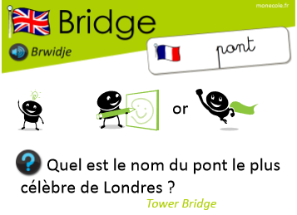

8h45 : Accueil

Appel, appel cantine, mot du jour : les piles rechargeables

8h50 : Anglais Rituel

Lecture du Plan de Londre

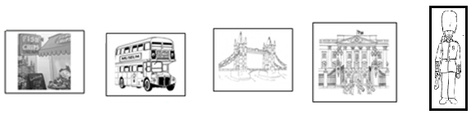

a fish and chips a double the Tower Buckingham Guard

Restaurant decker bus Bridge Palace

8h55 : Problème flash

CM1 : Un club de rugby achète un lot de huit ballons identiques au prix de 109,68 €. Quel est le prix d’un de ces ballons ? **109,68 : 8 = 13,71. Le prix d’un ballon est de 13,71 €.**

CM2 : Une école, où 115 élèves sont inscrits, reçoit une subvention de 1 753,75 € pour la création d’une bibliothèque. Calcule ce que cette somme représente par élève. **1 753,75 : 115 = 15,25. Cette somme représente 15,25 € par élève.**

9h00 : Opérations

CM1 : 9 874 x 492 = **4 858 008**

154 + 52 + 698 = **904**

CM2 : 14 785 + 854 + 56 = **15 695**

9 877 x 845 = **8 346 065**

9h05 : Calcul mental CM1

Obj : Multiplier par 25,50 Leçon CM4

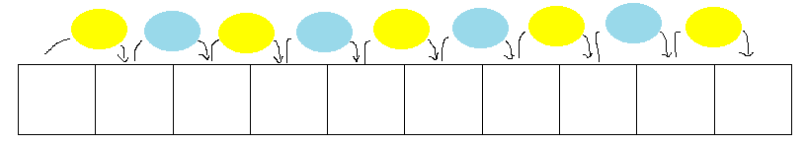Echauffement : Complète.

: 4

x 100



x 25

x 100

: 4

844 **211 21 100**

612 **153 15 300**



x 50

x 100

: 2

x 100

: 2

950 **475 47 500**

250 **125 12 500**

Calcul automatisé :

108 x 50 = **5 400** 228 x 50 = **11 400** 208 x 50 = **10 400** 382 x 50 = **19 100**

432 x 50 = **21 600** 158 x 50 = **7 900** 888 x 50 = **44 400** 758 x 50 = **37 900**

788 x 25 = **19 700** 408 x 25 = **10 200** 484 x 50 = **24 200** 688 x 50 = **34 400**

484 x 25 = **12 100** 640 x 25 = **16 000** 200 x 25 = **5 000** 392 x 25 = **9 800**

624 x 25 = **15 600** 940 x 25 = **23 500** 160 x 25 = **4 000** 444 x 25 = **11 100**

Problème : En faisant un petit pas, Pierre parcourt 25 cm. Quelle distance Pierre parcourt-il en faisant 48 petits pas ?

**En faisant 48 petits pas, Pierre parcourt 1 200 cm.**

Calcul réfléchi : Comptes mystérieux

🡺 Je pense à un nombre, je le divise par 4 et je le multiplie par 100 et j’obtiens 3 200. Je pense à quel nombre ? **128**

🡺Je pense à un nombre, je le multiplie par 50 et j’obtiens 31 000. Je pense à quel nombre ? **620**

Problème : Hier, Micheline est allée au supermarché : elle a acheté 24 images à 50 centimes. Combien Micheline a-t-elle payé pour ses images ?

**Pour ses images, Micheline a payé 1 200 centimes.**

Clap : 1200 x 25, 60 x 25, 86 x 50, 240 x 50, 400 x 50 🡺 **30 000, 1 500, 4 300, 12 000, 20 000**

9h05 : Calcul mental CM2

Obj : Soustraire un nombre Leçon CM3

Echauffement : Complète les pyramides soustractives.

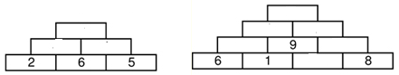

**3**

**7**

**4**

**2**

**10**

**5**

**3**

**1**

**4**

Calcul automatisé :

72 - 25 = **47** 275 - 223 = **52**  92 – 22 = **70**  247 – 197 = **50**

90 - 47 = **43**  887 - 123 = **764**  147 – 16 = **131**  460 – 298 = **162**

87 - 13 = **74**   887 - 253 = **634**  63 – 40 = **23**  475 – 219 = **256**

79 - 50 = **29**  897 - 510 = **387**  83 – 14 = **69**  175 – 157 = **18**

57 - 33 = **24**  919 - 910 = **9**  96 – 9 = **87**  342 – 127 = **215**

Problème : De tous les pays d’Europe, c’est en France que les enfants des écoles primaires ont le plus d’heures de cours : 970 h/an. Les Anglais par exemple devraient étudier 350 h de plus pour travailler autant que nous. Combien d’heures de cours ont-ils par an ?

**Les anglais ont 620 h de cours.**

Calcul réfléchi : Comptes mystérieux

Quel calcul donne le nombre le plus petit ? ~~(48-15) (77-24)~~ (98-81)

Utilise les nombres 30 – 25 et 55 pour obtenir 0 : **(30 + 25) – 55 = 0** = 0

Problème : Cette chaine hifi à 932 € m’intéresse. Mais je n’ai pas assez d’argent. Je peux l’acheter si le vendeur accepte de me faire une réduction de 71 €. Combien ai-je d’argent ?

**J’ai 861 €.**

Clap : 238 – 113, 524 – 241, 574 – 417, 324 – 218, 416 – 125 🡺 **125, 283, 157, 106, 291**

9h20 : Calcul en ligne CM2

Leçon CL2

Résous les soustractions par jalonnement.

Exemple : 31 – 18 = ? 🡺 2 + 10 + 1 = 13

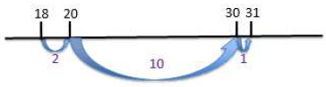

267 - 143 = **7 + 110 + 7 = 124**



368 - 214 = **6 + 140 + 8 = 154**



264 - 112 = **8 + 140 + 4 = 152**



449 - 125 = **5 + 310 + 9 = 324**



846 - 411 = **9 + 420 + 6 = 435**



9h20 : Calcul en ligne CM1

Leçon CL4

Décompositions en passant par les diviseurs des nombres d'usage

courant

Exemple : 92 : 4 = (60 + 32) : 4 = (60 : 4) + (32 : 4) = 15 + 8 = 23

91 : 7 = **(70 + 21) : 7 = 10 + 3 = 13**

**143 150 260 267**

112 : 8 = **(80 + 32) : 8 = 10 + 4 = 14**

**7 110 7**

171 : 9 = **(90 + 81) : 9 = 10 + 9 = 19**

**214 220 360 368**

105 : 5 = **(50 + 50 + 5) : 5 = 10 + 10 + 1 = 21**

**6 140 8**

48 : 4 = **(40 + 8) : 4 = 10 + 2 = 12**

**112 120 260 264**

**8 140 4**

**125 130 440 449**

**5 310 9**

**411 420 840 846**

**9 420 6**

9h25 : Ecrire un nombre

Ecrire en nombre 38 centaines de millions, 32 unités de milliers et 12 unités ; 24 dizaines de milliards ; 98 245 100 000

9h25 : Ecrire un nombre

Ecrire en nombre 72 unités de milliards ; 254 centaines, 74 centièmes ; 89 842 596 357

9h30 : Compréhension rapide Cycle 3 n°23

Obj : Retrouver les informations implicites

CM1 : Pendant que je montais sur scène pour recevoir mon diplôme, mon père applaudit, les larmes aux yeux.

► Quel sentiment éprouvait mon père ? **Il est heureux et fier**

CM2 : Une lettre des services municipaux nous avait prévenus hier des désagréments que pourraient causer ces travaux dans notre vie quotidienne. Ce matin, les ouvriers ont creusé une profonde tranchée. Ils ont retiré les canalisations défectueuses. Ils vont ensuite disposer au fond une épaisse couche de sable sur laquelle viendra se caler le nouveau matériel. Ce chantier risque de durer un jour ou deux. Quels seront les désagréments occasionnés par ces travaux pour les habitants du quartier ?

**Le bruit et la difficulté de circulation**

9h35 : Apprendre à écrire des mots courants/des mots invariables CM1/CM2

CM1 : calmer, répéter, la souffrance, monotone, un éléphant / autrement, dont

CM2 : sitôt, mélodieux, studieux, pleuvoir, la sève / autrement, du coup

9h40 : Conjugaison

Correction CM1

|  |  |  |  |  |
| --- | --- | --- | --- | --- |
| Nous | Présent | Futur | Imparfait | Passé composé |
| Avoir | Avons | Aurons | Avions | Avons eu |
| Aller | Allons | Irons | Allions | Sommes allé(e)s |
| Etre | Sommes | Serons | Etions | Avons été |
| Conjuguer | Conjuguons | Conjuguerons | Conjuguions | Avons conjugué |
| Croire | Croyons | Croirons | Croyions | Avons cru |
| Dormir | Dormons | Dormirons | Dormions | Avons dormi |
| Apprendre | Apprenons | Apprendrons | Apprenions | Avons appris |
| Ecrire | Ecrivons | Ecrirons | Ecrivions | Avons écrit |
|  | Participe présent | Participe passé |
| Avoir | Ayant | Eu |
| Aller | Allant | Allé |
| Etre | Etant | Eté |
| Conjuguer | Conjuguant | Conjugué |
| Croire | Croyant | Cru |
| Dormir | Dormant | Dormi |
| Apprendre | Apprenant | Appris |
| Ecrire | Ecrivant | Ecrit |

Correction CM2

|  |  |  |  |  |  |  |
| --- | --- | --- | --- | --- | --- | --- |
| Nous | Présent | Futur simple | Futur proche | Imparfait | Passé simple ILS | Passé composé |
| Avoir | Avons | Aurons | Allons avoir | Avions | Eurent | Avons eu |
| Aller | Allons | Irons | Allons aller | Allions | Allèrent | Sommes allé(e)s |
| Etre | Sommes | Serons | Allons être | Etions | Furent | Avons été |
| Conjuguer | Conjuguons | Conjuguerons | Allons conjuguer | Conjuguions | Conjuguèrent | Avons conjugué |
| Choisir | Choisissons | Choisirons | Allons choisir | Choisissions | Choisirent | Avons choisi |
| Croire | Croyons | Croirons | Allons croire | Croyions | Crurent | Avons cru |
|  | Participe présent | Participe passé |
| Avoir | Ayant | Eu |
| Aller | Allant | Allé |
| Etre | Etant | Eté |
| Conjuguer | Conjuguant | Conjugué |
| Choisir | Choisissant | Choisi |
| Croire | Croyant | Cru |

9h45 : Littérature

Voir Antoine Chalumeau ne répond pas scènes 4 et 5

10h15 : Poésie 10h15 : Poésie

Obj : Ecrire la poésie n°12 et dire la poésie n°11 Obj : Ecrire la poésie n°12 et dire la poésie n°11

**Dame la Lune**

Dame la Lune

Mange des prunes

Avec la peau

Et les noyaux

Et c'est pourquoi

Quand on la voit

Elle est si ronde

La Lune blonde

Mais une nuit

Elle maigrit

Car la salade

La rend malade

Et c'est pourquoi

Elle décroit

Et n'est plus ronde

La lune blonde

La demi-lune

Fait encore jeune

Et de moitié

Devient quartier

Et c'est pourquoi

Elle décroit

Et n'est plus ronde

La Lune blonde

Le quart de Lune

Mange des prunes

Avec la peau

Et les noyaux

Et c'est pourquoi

La Lune croit

Et sera ronde

La Dame blonde

**Marcelle Vérité**

**La lune blanche**

La lune blanche

Luit dans les bois ;

De chaque branche

Part une voix

Sous la ramée...

Ô bien aimée.

L'étang reflète,

Profond miroir,

La silhouette

Du saule noir

Où le vent pleure...

Rêvons, c'est l'heure.

Un vaste et tendre

Apaisement

Semble descendre

Du firmament

Que l'astre irise...

C'est l'heure exquise.

**Paul Verlaine**

10h30 : RECREATION

10h45 : Mathématiques

Obj : Savoir faire des divisions à deux chiffres

Compagnon Maths

Situation problème p 81 + J’applique p 82 + Je m’entraine avec aide 1 p 82, 4,5 p 83

Leçon C3

10h45 : Mathématiques

Obj : Savoir faire des divisions de décimaux

Compagnon Maths

La situation problème p 65 + J’applique p 66 + Exercices 1 p 66, 6 p 67, 16,20 p 68

Leçon C4

11h15 : Littérature, écriture

Obj : Ecrire une pièce de théâtre

Savoir écrire une pièce de théâtre

EE9

11h45 : REPAS

13h30 : Fluence première lecture et questions de compréhension.

13h35 : Lecture rapide CM1/CM2

Les pépins de parapluie mûrissent d’ennui… : Trouver la bonne définition parmi plusieurs possibles pour un mot.

Coche la bonne définition du mot souligné dans chaque phrase.

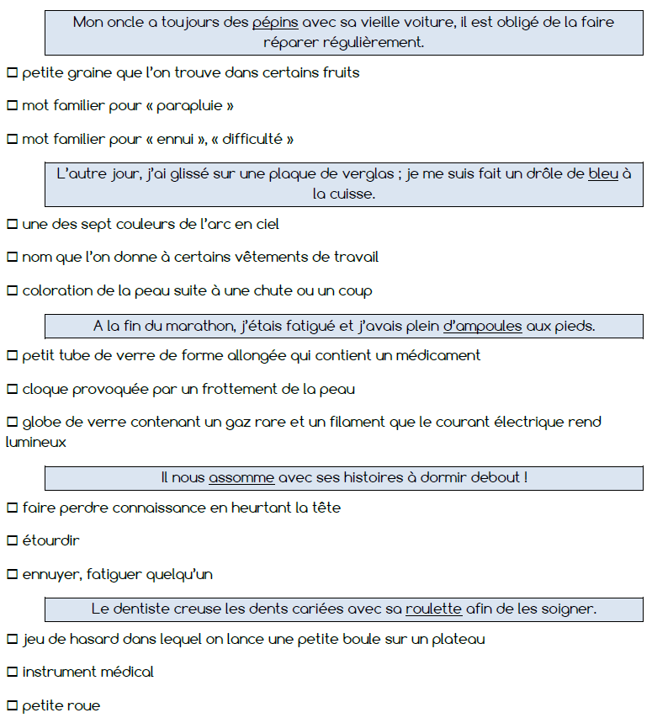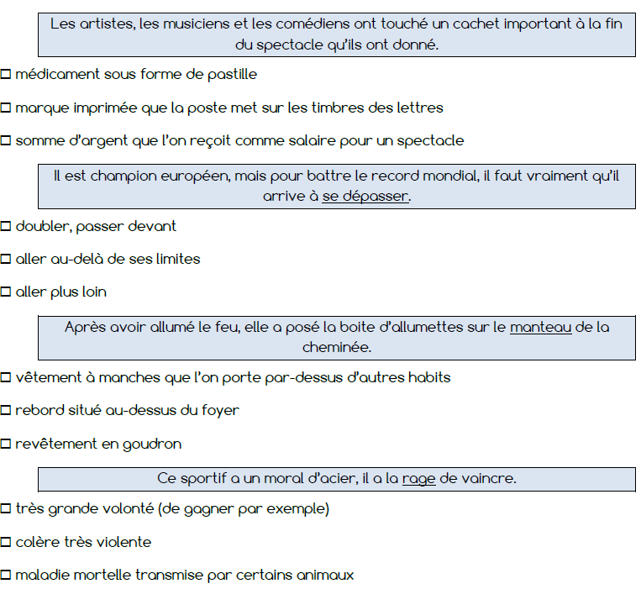

13h40 : Je lis, je comprends CM1/CM2

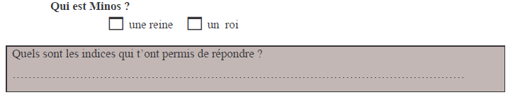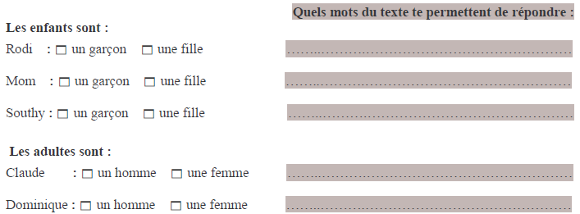

**copain, il**

**elle**

**il**

**le premier**

**elle**

**il**

13h45 : Grammaire

Obj : Connaître les rôles des pronoms personnels

Observation réfléchie de la langue française (La balle aux mots)

Exercices 1,2,3,4,5 p 102,103

Leçon G14

13h45 : Grammaire

Obj : Savoir reconnaître la proposition relative

Observation réfléchie de la langue française (La balle aux mots)

Exercices 1,2,3,5,6 p 136,137

Leçon G19

14h20 : Ecriture des devoirs

Pour mardi 1 avril :

Poésie : Apprendre la poésie n°12 la moitié (interrogation le 11 avril) (CM1/CM2)

Littérature : Lire Antoine Chalumeau scènes 6 et 7 (CM1/CM2)

Grammaire : Apprendre G14 (CM1), G19 (CM2)

Sciences : Apprendre S27/S7 (CM1/CM2)

Pour jeudi 27 mars :

Mathématiques : Apprendre les mathématiques C3 (CM1) C4 (CM2)

Facultatif : Exercices 16 p 84, 6 p 83 (CM1)

Facultatif : Exercices 21 p 68, 2 p 66 (CM2)

Pour mardi 22 avril :

Poésie : Apprendre la poésie n°12 entière (CM1/CM2)

14h30 : Sciences

S7 séance 1 : Les stades de développement des végétaux

15h30 : RECREATION

15h45 : E.P.S

Obj : Etre capable de concevoir et réaliser des actions à visée expressive et esthétique.

Expression corporelle, danse, acrosport